建设项目竣工环境保护验收监测报告（噪声、固废专篇）
WZKR验字（2018）第031号

项目名称：三门顺翔金属制品有限公司年产70万套汽摩配件生产项目（先行）
委托单位：三门顺翔金属制品有限公司

温州市康瑞检测有限公司
二零一八年五月
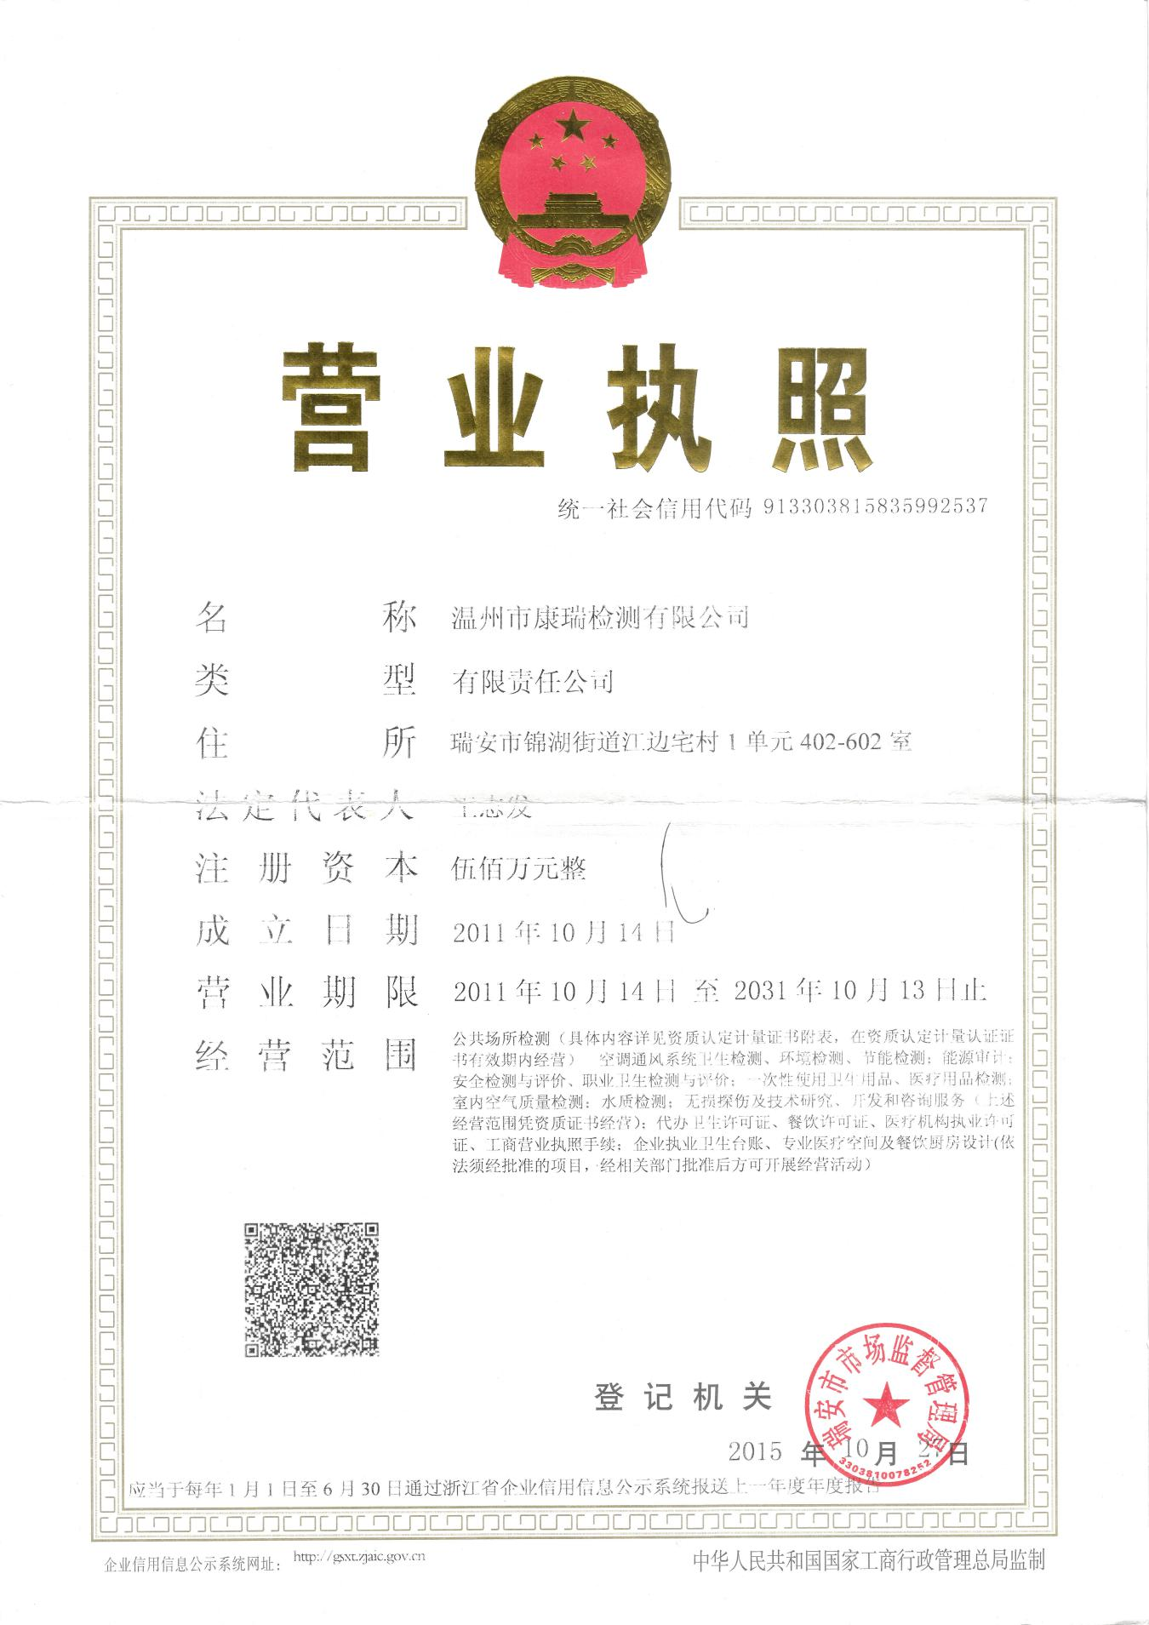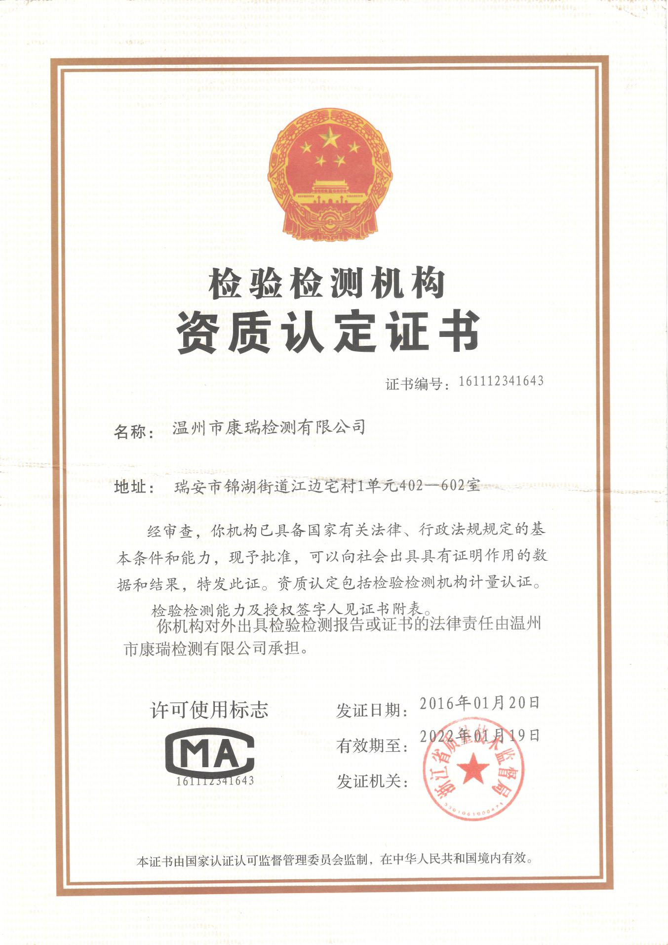
责 任 表

[三门顺翔金属制品有限公司年产70万套汽摩配件生产项目竣工环保验收]

承担单位： 温州市康瑞检测有限公司
技术负责： 王志永
项目负责： 王志发
报告编写： 王志发
审 核： 叶女君
签 发： （杨乾辉）

温州市康瑞检测有限公司
电话：0577-65161000
传真：0577-65100055
邮编：325000
地址：瑞安市锦湖街道江边宅村1单元402-602室

目录
1、验收项目概况 1
2、验收依据 1
3、建设项目概况 3
3.1建设项目环境概况 3
3.2建设项目概况 4
3.3工程概况 5
4、污染物的排放与防治措施 8
4.1固体废物情况 8
4.2噪声情况 8
5、环境影响评价结论及环评批复要求 8
5.1环评主要结论 8
5.2环评批复 10
6、验收监测评价标准 10
6.1验收监测目的 10
6.2评价标准 11
7、验收监测内容 11
7.1噪声的验收监测 11
7.2固废调查 11
8、监测分析方法 12
8.1监测分析方法 12
9、监测结果及评价 12
9.1验收监测工况 12
9.2噪声 12
9.3固废调查与评价 13
10、环境管理及风险防范检查 14
10.1环境风险防范检查 14
10.2环保管理检查 15
11、验收结论与建议 17
11.1结论 17
11.2总结论 17
11.3建议与措施 18

“三同时”验收登记表
附件1：环评批复
附件2：危险固废处置协议
附件3：厂区平面布置图
附件4：卫生防护距离示意图
附件5：废气处理设施图
附件6：清运证明
附件7：采样布点图

1、验收项目概况
三门顺翔金属制品有限公司成立于2017年12月26日，企业营业执照经营范围为：金属工具制造、加工，是一家专业从事摩托车配件制造的企业。企业生产厂区位于台州市三门县浦坝港镇洞港工业区地块块，通过租用珠光集团三门圣诞用品有限公司所属工业厂房进行摩托车配件生产，项目总投资240万元，租用面积985m²，实施后将形成年产70万套汽摩配件生产规模。
三门顺翔金属制品有限公司于2018年01月委托浙江东天虹环保工程有限公司编制了《三门顺翔金属制品有限公司年产70万套汽摩配件生产项目环境影响报告表》，并于2018年02月取得《关于三门顺翔金属制品有限公司年产70万套汽摩配件生产项目环境影响报告表的批复》（三环建[2018]36号），同意该项目的建设，建成后形成年产70万套汽摩配件的生产能力。根据“三同时”要求，该公司委托建立了环保处理设施，目前各环保设施运行基本稳定。
根据国家有关环保法律法规的要求，建设项目必须执行“三同时”制度，相应的环保设施须经验收合格后方可投入运行使用。受三门顺翔金属制品有限公司委托，我公司承担了该项目竣工环境保护验收监测工作。我公司在对现场进行了勘查、监测，并收集了有关资料的基础上编制了此验收监测报告。

2、验收依据
2.1《中华人民共和国环境保护法》（2015年1月）；
2.2《中华人民共和国大气污染防治法》（2016年1月）；
2.3《中华人民共和国水污染防治法》（2017年6月）；
2.4《中华人民共和国环境噪声污染防治法》（1997年3月）；
2.5《中华人民共和国固体废物污染环境防治法》（2015年4月）；
2.6中华人民共和国国务院令第682号《建设项目环境保护管理条例》，（2017年7月）；
2.7环境保护部 国环规环评〔2017〕4号《建设项目竣工环境保护验收暂行办法》；
2.8浙江省人民政府令第321号《浙江省建设项目环境保护管理办法》（2014年3月）；；
2.9浙江省环境监测中心《浙江省环境监测质量保证技术规定》；
2.10浙江省环境保护局《关于进一步加强建设项目“三同时”管理工作的通知》（浙环发[2008]57号）；
2.11《三门顺翔金属制品有限公司年产70万套汽摩配件生产项目环境影响报告表》（浙江东天虹环保工程有限公司，2018年01月）；
2.12《关于三门顺翔金属制品有限公司年产70万套汽摩配件生产项目环境影响报告表的批复》（三环建〔2018〕36号，2018年02月24日）；
2.13三门顺翔金属制品有限公司废气治理工程设计方案；
2.14三门顺翔金属制品有限公司“三同时”项目竣工环保设施验收监测委托书及相关资料。

3、建设项目概况

3.1.1地理位置

三门县位于浙江省东部沿海，位于28°51'18"~29°11'48"N、121°12'00"~121°56'36"E之间，与象山县隔水相望，南邻临海市，西连天台县，北接宁海县。其地域呈东南---西北走向，县境东西长约50km，南北宽约38km，陆域总面积为1106.82km²，其中海岛面积为30.07km²。三门县大陆岸线北起沙柳镇的三宁，南至洞港三临（水甩壶口），岸线曲折，港港湾众多，全长165.17km。此外，尚有海岛岸线长149.55km，故三门县海岸线总长为314.72km。三门湾是浙江省三大半封闭型港湾之一，海域总面积（岸线以下）为775km²，分别隶属象山、宁海海（宁波市）和三门县（台州市）管辖，其中分属三门县管辖的海域面积有425.6km²。

本项目位于三门县浦坝港镇洞港工业区地块，租赁珠光集团三门圣诞用品有限公司12号车间部分厂房实施生产，目前12号厂房仅入驻本项目，其余均为仓库。

本项目租用的12号车间厂房周围环境情况如下：

东面：为珠光集团三门圣诞用品有限公司11号厂房，入驻企业为三门优优水产有限公司；南面：为珠光集团三门圣诞用品有限公司13号厂房，入驻企业为三门县荣祥包装有限公司；西面：为珠光集团三门圣诞用品有限公司20号厂房，入驻企业为耀发锅炉；北面：再往北为珠光集团三门圣延用品有限公司2号厂房，目前为仓库。

3.1.2气候概况
三门县属亚热带海洋性、季风气候，全年气候温和湿润，四季分明，中秋前后常有台风活动，台风期主要天气现象为狂风暴雨，若台风登陆时正值水文大潮，极易对沿海人民造成严重水灾。根据资料统计，主要气候特征如下：
多年平均气温： 16.6℃
10年平均降水量： 1733.1mm
年平均降雨日： 169d
最大日降雨量： 352.5 mm
最大积雪深度： 23cm
年平均雷暴雨天气： 41.1天
多年平均风速： 2.04m/s
全年主导风向： NE
年平均气压： 1015.8KP a
年平均相对湿度： 80％
年最少相对湿度： 10％
平均风速： 2.71m/s

3.2建设项目概况
项目名称：三门顺翔金属制品有限公司年产70万套汽摩配件生产项目
项目性质：新建项目
环评单位：浙江东天虹环保工程有限公司
建设地点：三门县浦坝港镇洞港工业区
建设单位：三门顺翔金属制品有限公司
项目投资：240万元
环保投资：53万元，其中废水治理3万元、废气治理45万元、固废处置5万元。
实际建设内容：2018年3月，企业建设相应生产线和安装相关辅助设备，完成年产70万套汽摩配件生产项目的建设。
项目共有员工20人，不设食堂宿舍，生产实行单班制，单班工作时间8小时，年工作日300天。
3.3.1工艺流程
落砂、清理
脱模剂
浇铸台
制芯
合模
粉尘
边角料
熔化
浇铸成型
脱模
切割
成品
制芯废气
熔化废气
浇铸废气
摩托车缸头生产工艺流程图
锌锭
脱模剂废气
压铸废气
成品
冷却脱模
熔化压铸
摩托车刹车片工艺流程图
履膜砂
铝锭
工艺流程说明：
本项目生产工艺流程主要分为浇铸和压铸。
摩托车缸头浇铸工艺流程说明如下：
（1）模具制作：本项目采用覆膜砂做芯，造型机工作温度在200-280℃,覆膜砂表面的树脂（热塑性酚醛树脂）在该温度下基本不发生分解；为使得型芯能从模具上脱落，需要在模具上喷涂脱模剂，模具中的有机物质会全部挥发出来。
（2）熔化：项目设中频熔化炉4台，熔化炉采用电加热。项目原料为铝锭，熔化炉每天工作8h，但投料为间歇性批次投放，熔化炉温度保持在550-650℃左右。企业外购铝锭。
（3）铝浇铸：中频熔化炉中的铝液需要使用舀勺从炉中舀出，从模型浇铸口上方浇入。在铝水浇铸过程中，铝水会挥发出少量无组织烟尘和水蒸气。
浇铸自然冷却后，进行脱模（本项目浇铸脱模过程中不使用脱模剂），将脱模后的铸件落砂解模，芯砂将全部报废。将落砂后的铸件进行切割，切割浇铸口，检验合格后等到产品。
摩托车刹车片压铸工艺流程说明如下：
（1）锌锭熔化：将锌锭放入熔化炉中，加热至420左右将锌熔化,熔化过程中会因为锌合金中可燃物的燃烧和某些金属及化合物挥发、蒸发而产生一定量的烟尘。
（2）锌压铸：熔化好的锌水直接通过压铸机在压力作用下把熔融金属液压射到模具中冷却成型，开模后得到锌铸件，在锌水喷射模具之前，要在模具表面喷酒脱模剂。
（3）冷却脱模：待铸件经循环冷却水冷却后，进行脱模。脱模过程会产生脱模剂废气。
产品检验合格后入库
小结

根据调查，技改项目的主体生产工艺流程与环评基本一致。

3.3.2项目生产设备及原辅料消耗情况
该公司项目生产设备见表3-1，原辅料及能源消耗见表3-2，公用能源消耗见表3-3。
表3-1 主要生产设备核实表
序号 | 设备名称 | 环评 | 现状 | 符合性 | 备注
序号 | 设备名称 | 数量 | 数量 | 符合性 | 备注
1 | 压铸机  （自配的熔炉250kg/炉） | 5 | 5 | 一致
2 | 冷却水池（2m³） | 1 | 1 | 一致
3 | 冷却塔 | 1 | 1 | 一致
4 | 中频熔化炉（300kg/炉） | 4 | 2 | -2
5 | 浇铸台 | 6 | 5 | -1
6 | 造型机 | 4 | 2 | -2
7 | 切割机 | 2 | 2 | 一致
根据上表统计情况，该项目主要生产设备除中频炉与造型机各减少2台，浇铸台减少1台外，均与环评一致。根据业主所述，该项目现有设备生产能力可以达到年产70万套汽摩配件的生产能力。
表3-2 年产70万套汽摩配件主要物料消耗情况
序号 | 物料名称 | 环评用量 | 实际用量 | 符合性 | 备注
1 | 铝锭 | 1000t/a | 1100t/a | +100
2 | 锌锭 | 450t/a | 380t/a | -70
3 | 液压油 | 0.25t/a | 0.25t/a | 一致
4 | 履膜砂 | 280t/a | 300t/a | +20
5 | 脱模剂 | 0.12t/a | 0.12t/a | 一致
根据上表统计情况，该项目主要物料种类与环评一致，具体消耗因订单原因有所出入，总体变化不大。
表3-3 公用能耗情况
序号 | 能耗
1 | 水（t/a） | 200
2 | 电耗（万度/年） | 400

4、污染物的排放与防治措施

4.1固体废物情况
项目固废主要有炉渣、集成灰、废砂、废液压油、废脱模剂包装瓶、包装废物和职工生活垃圾。
表4-1 固废情况汇总表
序号 | 名称 | 产生工序 | 形态 | 是否属  危险废物 | 废物代码 | 备注
1 | 炉渣 | 熔化炉 | 固态 | 否 | /
2 | 集成灰 | 脉冲布袋除尘器 | 固态 | 否 | /
3 | 废砂 | 落砂 | 固态 | 否 | /
4 | 废液压油 | 设备维护更换 | 液态 | 是 | HW08，900-218-08
5 | 废脱模剂包装瓶 | 脱模工序 | 固态 | 是 | HW49，9000-041-49
6 | 包装废物 | 原料包装 | 固态 | 否 | /
7 | 生活垃圾 | 生活过程 | 固态 | 否 | /

4.2噪声情况
项目主要噪声设备为压铸机、冷却塔、造型机和切割机等。

5、环境影响评价结论及环评批复要求

5.1环评主要结论
- 大气环境影响分析
根据工艺分析，本项目主要废气为熔化废气、浇铸制芯废气和压铸废气。各类废气经收集处理后均可实现达标排放。
经大气防护距离计算，本项目生产车间排放的无组织废气未出现超标点，无需设置大气环境防护距离经卫生防护距离。
经卫生防护距离的计算，本项目无组织废气排放单元生产车间需设置100m卫生防护距离，根据调查，项目周边最近的环境保护目标为项目西侧约718m的泗淋塘村，在卫生防护距离范围之外，满足卫生防护距离要求。
- 水环境影响分析结论
近期，在洞港废水处理站正式运行之前，企业生活污水需经企业自身建设的生活污水处理设施处理至《污水综合排放标准》（GB8978-1996）中一级标准排放。
远期，待洞港废水处理站正式投入运行之后，本项目废水经预处理达到《污水综合排放标准》（GB8978-1996）三级标准经污水管网进洞港废水处理站处理。
由于该企业产生的废水主要是生活污水，污染物种类单一且水量很小，不会对洞港废水处理站后续处理产生较大的影响。
（3）噪声环境影响分析结论
根据噪声预测结果可知，本项目运营期间各测厂界预测点的噪声贡献值均满足《工业企业厂界环境噪声排放标准》（GB12348-2008）中3类标准要求。
（4）固体废物影响分析结论
项目产生的固废主要为炉渣、集尘灰、废砂、废液压油、废脱模剂剂包装瓶、包装废物和职工生活垃圾。项目目固废中废液压油、废脱模剂包裝瓶属于危险废物范畴，由企业收集厂区临时储存后委托有资质单位处置；本项目集尘灰收集后交由建材公司综合利用或作为路基铺设材料，废砂厂家回收再利用，炉渣、废包装袋外售综合利用，生活垃圾收集后委托环卫部门清运处理。
综上所述，本项目固废处置符合国际技术政策相关的环保要求，最终均可得到有效处置，对周围环境影响不大。
- 总结论
三门顺翔金属制品有限公司年产70万套汽摩配件（20万套摩托车缸头、50万套摩托车刹车片）生产项目位于台州市三门县浦坝港镇洞港工业园区，符合三门县城市总体规划、土地利用规划和三门县环境功能区划要求，符合国家相关产业政策。项目采用了先进的工艺技术，体现了一定的清洁生产水平，符合清洁生产要求，实施后可取得良好的社会效益和经济效益。项目废水、废气、噪声和固废能达标排放，符合总量控制要求，不会对周边环境造成较大的影响，能维持周边环境功能区要求，从环境保护护的角度而言，该项目的建设可行。
5.2环评批复（三环建[2012]34号）内容见附件。

6、验收监测评价标准

通过现场调查和监测，评价厂界噪声是否符合相关标准要求；检查该项目环保“三同时”等环保制度执行情况；提出存在问题及对策措施。

6.2.1厂界噪声执行《工业企业厂界环境噪声排放标准》（GB12348-2008）中3类标准，具体见表6-1。
6.2.2一般工业固体废弃物的贮存执行《一般工业固体废物贮存、处理污染物控制标准》（GB18599-2001）及其修改单（环境保护部公告2013年第36号）要求；危险废弃物的贮存执行《危险废物贮存污染控制标准》（GB18597-2001）及其标准修改单（环境保护部公告2013号第36号）要求。
表6-1 工业企业厂界环境噪声排放标准 单位：dB
厂界外声环境功能区类别 | 等效声级
厂界外声环境功能区类别 | 昼间 | 夜间
3类 | 65 | 55

7、验收监测内容

7.1.1监测方法
根据GB12348-2008《工业企业厂界环境噪声排放标准》进行厂界噪声测量。
7.1.2测量时间、位置及测试频率
监测时沿厂界设置4个测点，在昼间和夜间各测一次，连续测2天，工厂生产工况正常，天气符合测量要求。

7.2固废调查
调查企业对危险废物包装、贮存设施的选址、设计、运行、安全防护、监测和关闭等要求是否按照《危险废物贮存污染控制标准》（GB18597-2001）的要求进行，以及对固废的处置情况。

8、监测分析方法

采样分析方法参照国家或行业标准执行，具体分析方法见表8-1。
表8-1 监测分析方法一览表
序号 | 项目 |  | 分析方法 | 方法来源
噪声
1 | 厂界噪声 | 《工业企业厂界环境噪声排放标准》 |  | GB 12348-2008

9、监测结果及评价
监测期间，该公司各生产设备、环保设施正常运行，产品生产负荷达到验收监测工况大于75%的要求，详见表9-1。
表9-1 监测期间产品工况表
产品名称 | 时间 | 实际产量  （套/天） | 平均产量  （套/天） | 设计产量  （套/天） | 生产  负荷
汽摩配件 | 04月19日 | 2000 | 1900 | 2333 | 85.7%
汽摩配件 | 04月20日 | 1800 | 1900 | 2333 | 77.2%
由上表可知，根据现场调查，监测期间该公司产品的生产负荷满足测试要求。

9.2.1厂界噪声监测

9.2.1.1监测方法
根据GB12348-2008《工业企业厂界环境噪声排放标准》进行厂界噪声测量。
9.2.1.2测量时间、位置及测试频率
监测时沿厂界设置4个测点，在昼间、夜间各测一次，连续测2天，工厂生产工况正常，天气符合测量要求。测点分布示意图见附图。

9.2.1.3监测仪器
测量仪器为AWA5636型多功能声级计，测量前后经校准。

9.2.1.4噪声监测结果

监测结果见表9-2。

表9-2 三门顺翔金属制品有限公司厂界噪声监测汇总表
测点编号 |  | 昼间
 |  | 厂界北侧 |  | 厂界东侧 | 厂界南侧 | 厂界西侧
2018.04.19 |  |  | 59.2 | 59.4 | 58.3 | 57.9
2018.04.20 |  |  | 59.4 | 59.3 | 58.7 | 57.9
3类区标准 |  | 65 |  | 65 | 65 | 65
达标情况 |  | 达标 |  | 达标 | 达标 | 达标
 |  | 夜间
2018.04.19 |  | 46.4 |  | 46.3 | 45.4 | 44.3
2018.04.20 |  | 48.4 |  | 48.1 | 46.7 | 47.0
3类区标准 | 55 |  |  | 55 | 55 | 55
达标情况 | 达标 |  |  | 达标 | 达标 | 达标
9.2.1.5噪声结果评价
根据GB12348-2008《工业企业厂界环境噪声排放标准》3类区标准，监测期间三门顺翔金属制品有限公司厂界测点昼、夜间噪声测值符合3类区标准。

根据环评和现场调查，该公司产生固废主要有：炉渣、集尘灰、废砂、废液压油、废脱模剂包装瓶、包装废物以及员工生活垃圾，该厂区建有1间危险固废仓库，密闭单间，地面用环氧树脂防腐，门口上锁并黏贴标志牌。该公司产生的危险固废委托资质单位代为处置，其它固废作了无害化的处置。该公司对危险废物贮存设施的选址、设计、运行等基本符合（GB18597-2001）《危险废物贮存污染控制标准》要求。该公司固废产生及处理情况见表9-3。
表9-3 固废产生情况及处置方式一览表 单位：t/a
序号 | 固废类型 | 产生工序 | 产生量 | 排放量 | 环评要求 | 实际情况
危险废物
1 | 废液压油 | 设备维护更换 | 0.1 | 0 | 委托有资质单位处理 | 委托台州市德长环保有限公司处理
2 | 废脱模剂包装瓶 | 脱模工序 | 0.03 | 0 | 委托有资质单位处理 | 委托台州市德长环保有限公司处理
小计 |  | - |  | 0 | - | -
一般固废
3 | 炉渣 | 熔化炉 | 4.463 | 0 | 外售综合利用 | 外售综合利用
4 | 集尘灰 | 脉冲布袋除尘器 | 3.102 | 0 | 交由建材公司综合利用或作为路基铺设材料 | 交由建材公司综合利用或作为路基铺设材料
5 | 废砂 | 落砂 | 300 | 0 | 外售综合利用 | 外售综合利用
6 | 包装废物 | 原料包装 | 0.1 | 0 | 外售综合利用 | 外售综合利用
7 | 生活垃圾 | 生活过程 | 6.0 | 0 | 委托环卫部门清运处理 | 委托环卫部门清运处理
合计 |  | - | 313.795 | 0 | - | -

10、环境管理及风险防范检查

10.1环境风险防范检查
10.1.1环境风险防范
根据企业提供的资料和现场调查，企业已加强各项事故风险防范措施，具体如下：
（1）车间生产过程强化风险意识、增强安全管理；
（2）车间浇铸过程的事故防范措施；
（3）危险固废贮存过程风险防范；
10.1.2事故应急物资的配备
该公司在厂区各车间均有配置事故应急物资，如灭火器、手套等。

根据《中华人民共和国环境保护法》、《建设项目环境保护管理条例》的规定及要求，三门顺翔金属制品有限公司对车间产生的废气、固废等进行了统一收集，并建成了相应的废水、废气处理设施，取得了较好的效果。
10.2.1环保投资及经济效益
该公司项目总投资240万元，其中环保投资53万元，其中废水治理3万元、废气治理45万元、固废处置5万元。该项目上马后，预计年产值可达800万元，创利税80万元，对当地的经济发展起到了一定的推动作用，另外给社会上的一些待业人员提供了就业机会，具有较好的经济效益、社会效益和环保效益。
10.2.2防护距离
（1）大气防护距离
经大气防护距离计算，本项目生产车间排放的无组织废气未出现超标点，无需设置大气环境防护距离经卫生防护距离。
（2）卫生防护距离
经卫生防护距离的计算，本项目无组织废气排放单元生产车间需设置100m卫生防护距离，根据调查，项目周边最近的环境保护目标为项目西侧约718m的泗淋塘村，在卫生防护距离范围之外，满足卫生防护距离要求。
10.2.3环评批复落实情况
三门顺翔金属制品有限公司环评批复落实情况见表10-1。
表10-1 环评批复落实情况（三环建[2018]36号）
批复要求 | 落实情况
建设情况
根据环评报告书结论，同意该项目在三门县浦坝洞港工业区建设，项目总投资240万元，租用面积985平方米，建设年产70万套汽摩配件生产线。项目具体内容须按环评申报严格执行，不得擅自扩大规模或改变生产工艺。环评中提及的污染防治措施可以作为该项目污染治理设施建设和管理的依据。 | 已落实。项目建设在三门县浦坝洞港工业区，项目总投资240万元，租用面积985平方米，建设年产70万套汽摩配件生产线。生产工艺及生产规模与环评一致。
噪声防治
加强噪声污染防治。积极选用低噪设备，对高噪声设备采取室内布置、基础减振等降噪措施，切实落实环评中提出的隔声降噪措施，确保厂界噪声符合《工业企业厂界环境噪声排放标准》（GB12348-2008）3类标准。 | 已落实。厂界噪声符合《工业企业厂界环境噪声排放标准》（GB12348-2008）3类标准。
固废防治
加强固废污染防治。项目中产生的各类固体废气物应按规范要求分类收集，定期叫相关单位处置，严禁二次污染。炉渣、集尘灰等一般工业固体废物贮存应执行《一般工业固体废物贮存、处置场污染控制标准》（GB18599-2001）及其标准修改单（环境保护部公告2013年第36号）要求，废液压油、废脱模剂包装瓶等危险固废的厂区暂存执行《危险废物储存污染控制标准》（GB18597-2001）及其修改单（环境保护部公告2013号第36号）要求。 | 已落实。企业的固废分为一般固废和危险固废，分类收集，分质处置，企业已设置危险固废仓库，并做好防风防雨防渗漏工作。废液压油、废脱模剂包装瓶已委托台州市德长环保有限公司处置，进行无害化处理。一般生产固废由物质公司回收利用，生活垃圾委托当地环卫部门清运处置。
其他
强化环境风险管理，制定环境风险事故应急措施，落实各项环境风险防范措施，做好日常环境应急演练和培训，开展日常环境监测，保障环境安全。 | 基本落实。企业未编制应急预案。

11、验收结论与建议

11.1.1验收工况
监测期间，该公司产品的生产负荷及环保设施均在正常运行，产品的生产负荷达到验收监测工况大于等于75%的要求。
11.1.2噪声监测结论
根据GB12348-2008《工业企业厂界环境噪声排放标准》3类区标准，监测期间三门顺翔金属制品有限公司厂界各测点昼间噪声测值均符合3类区标准。
11.1.3固体废弃物调查结论
根据实地调查，该公司已按规定设立了专门固废贮存场所，设有防风、防雨淋措施，危险固废委托资质单位代为处置，其它均作了合理化处置。该公司对危险废物贮存设施的选址、设计、运行等基本符合（GB18597-2001）《危险废物贮存污染控制标准》要求。

三门顺翔金属制品有限公司在项目建设的同时，针对生产过程中产生的固废建设了相应的环保设施。该项目产生的噪声排放达到国家相应排放标准。我公司认为三门顺翔金属制品有限公司符合建设项目竣工环保设施先行验收条件。

（1）企业须进一步加强对现场的管理，特别是对环保设施、车间的管理，建立巡查制度，做好台账纪录，发现问题及时解决，确保污染物稳定达标排放；
（2）充分落实该项目环评要求，严防环境污染事故发生，确保企业长效稳定发展；
（3）加强废气处理设施管理，确保设备长期有效运行，确保污染物稳定达标排放；
（4）进一步加强对危险废物的管理，建立固废管理台帐，定期清运处置；
（5）尽快制定环境突发事件应急措施，确保发生环境突发事件时各项操作正确有序，减少事故排放；
（6）加强环保宣传，加强环保人员的责任心，建立长效的管理制度，重视环境保护，健全环保制度，加强职工污染事故方面的学习和培训，并组织进行污染事故方面的演练。

建设项目工程竣工环境保护“三同时”验收登记表
填表单位（盖章）：温州市康瑞检测有限公司 填表人（签字）： 项目经办人（签字）：
建设项目  建  设  项  目 | 项目名称 |  |  | 年产70万套汽摩配件生产项目（先行） |  |  |  |  |  | 项目代码 |  |  | 建设地点 |  |  | 三门县浦坝港镇洞港工业区
建设项目  建  设  项  目 | 行业类别（分类管理名录） |  |  | C3752 摩托车零部件及配件制造 |  |  |  |  |  | 建设性质 |  | √□新建 □ 改扩建 □技术改造
建设项目  建  设  项  目 | 设计生产能力 |  |  | 年产70万套汽摩配件 |  |  |  |  |  | 实际生产能力 |  | 年产70万套汽摩配件 |  | 环评单位 |  | 浙江东天虹环保工程有限公司
建设项目  建  设  项  目 | 环评文件审批机关 |  |  | 三门县环境保护局 |  |  |  |  |  | 审批文号 |  | 三门建[2018]36号 |  | 环评文件类型 |  | 报告表
建设项目  建  设  项  目 | 开工日期 |  |  |  |  |  |  |  |  | 竣工日期 |  |  |  | 排污许可证申领时间
建设项目  建  设  项  目 | 环保设施设计单位 |  |  | 杭州秉承塑料有限公司 |  |  |  |  |  | 环保设施施工单位 |  | 杭州秉承塑料有限公司 |  | 本工程排污许可证编号
建设项目  建  设  项  目 | 验收单位 |  |  | 三门顺翔金属制品有限公司 |  |  |  |  |  | 环保设施监测单位 |  | 温州市康瑞检测有限公司 |  | 验收监测时工况 |  | 81.4%
建设项目  建  设  项  目 | 投资总概算（万元） |  |  | 240 |  |  |  |  |  | 环保投资总概算（万元） |  | 53 |  | 所占比例（%） |  | 22.1
建设项目  建  设  项  目 | 实际总投资 |  |  | 240 |  |  |  |  |  | 实际环保投资（万元） |  | 53 |  | 所占比例（%） |  | 22.1
建设项目  建  设  项  目 | 废水治理（万元） |  |  | 3 | 废气治理（万元） | 45 | 噪声治理（万元） |  | 0 | 固体废物治理（万元） |  | 5 |  | 绿化及生态（万元） |  | 0 | 其他（万元） | 0
建设项目  建  设  项  目 | 新增废水处理设施能力 |  |  |  |  |  |  |  |  | 新增废气处理设施能力 |  |  |  | 年平均工作时 |  | 2400h/a
运营单位 |  |  |  | 三门顺翔金属制品有限公司 |  |  |  | 运营单位社会统一信用代码（或组织机构代码） |  |  |  | 91331022MA2ALK2K58 |  | 验收时间
污染物排放达标与总量控制  （ 工业建设项目详填） |  | 污染物 |  | 原有排放量（1） | 本期工程实际排放浓度（2） | 本期工程允许排放浓度（3） | 本期工程产生量（4） | 本期工程自身削减量（5） |  | 本期工程实际排放量（6） | 本期工程核定排放总量（7） | 本期工程“以新带老” 削减量（8） |  | 全厂实际排放总量（9） | 全厂核定排放总量（10） |  | 区域平衡替代削减量（11） | 排放增减量  （12）
 |  | 废水量 |  |  |  |  |  |  |  |  |  |  |  | 0.016 | 0.024
 |  | COD |  |  |  |  |  |  |  |  |  |  |  | 0.008 | 0.024
 |  | 氨氮 |  |  |  |  |  |  |  |  |  |  |  | 0.0008 | 0.004
 |  | 废气量 |  |  |  |  |  |  |  |  |  |  |  | 3070
 |  | VOCs |  |  |  |  |  |  |  |  |  |  |  | 0.00037 | 0.032
 |  | 粉尘 |  |  |  |  |  |  |  |  |  |  |  | 0.288 | 0.776
与项目有关的其他特征污染
物
注：1、排放增减量：（+）表示增加，（-）表示减少。2、（12）=（6）-（8）-（11），（9）= （4）-（5）-（8）- （11） +（1）。3、计量单位：废水排放量——万吨/年；废气排放量——万标立方米/年；工业固体废物排放量——万吨/年； 水污染物排放浓度——毫克/升

附件1
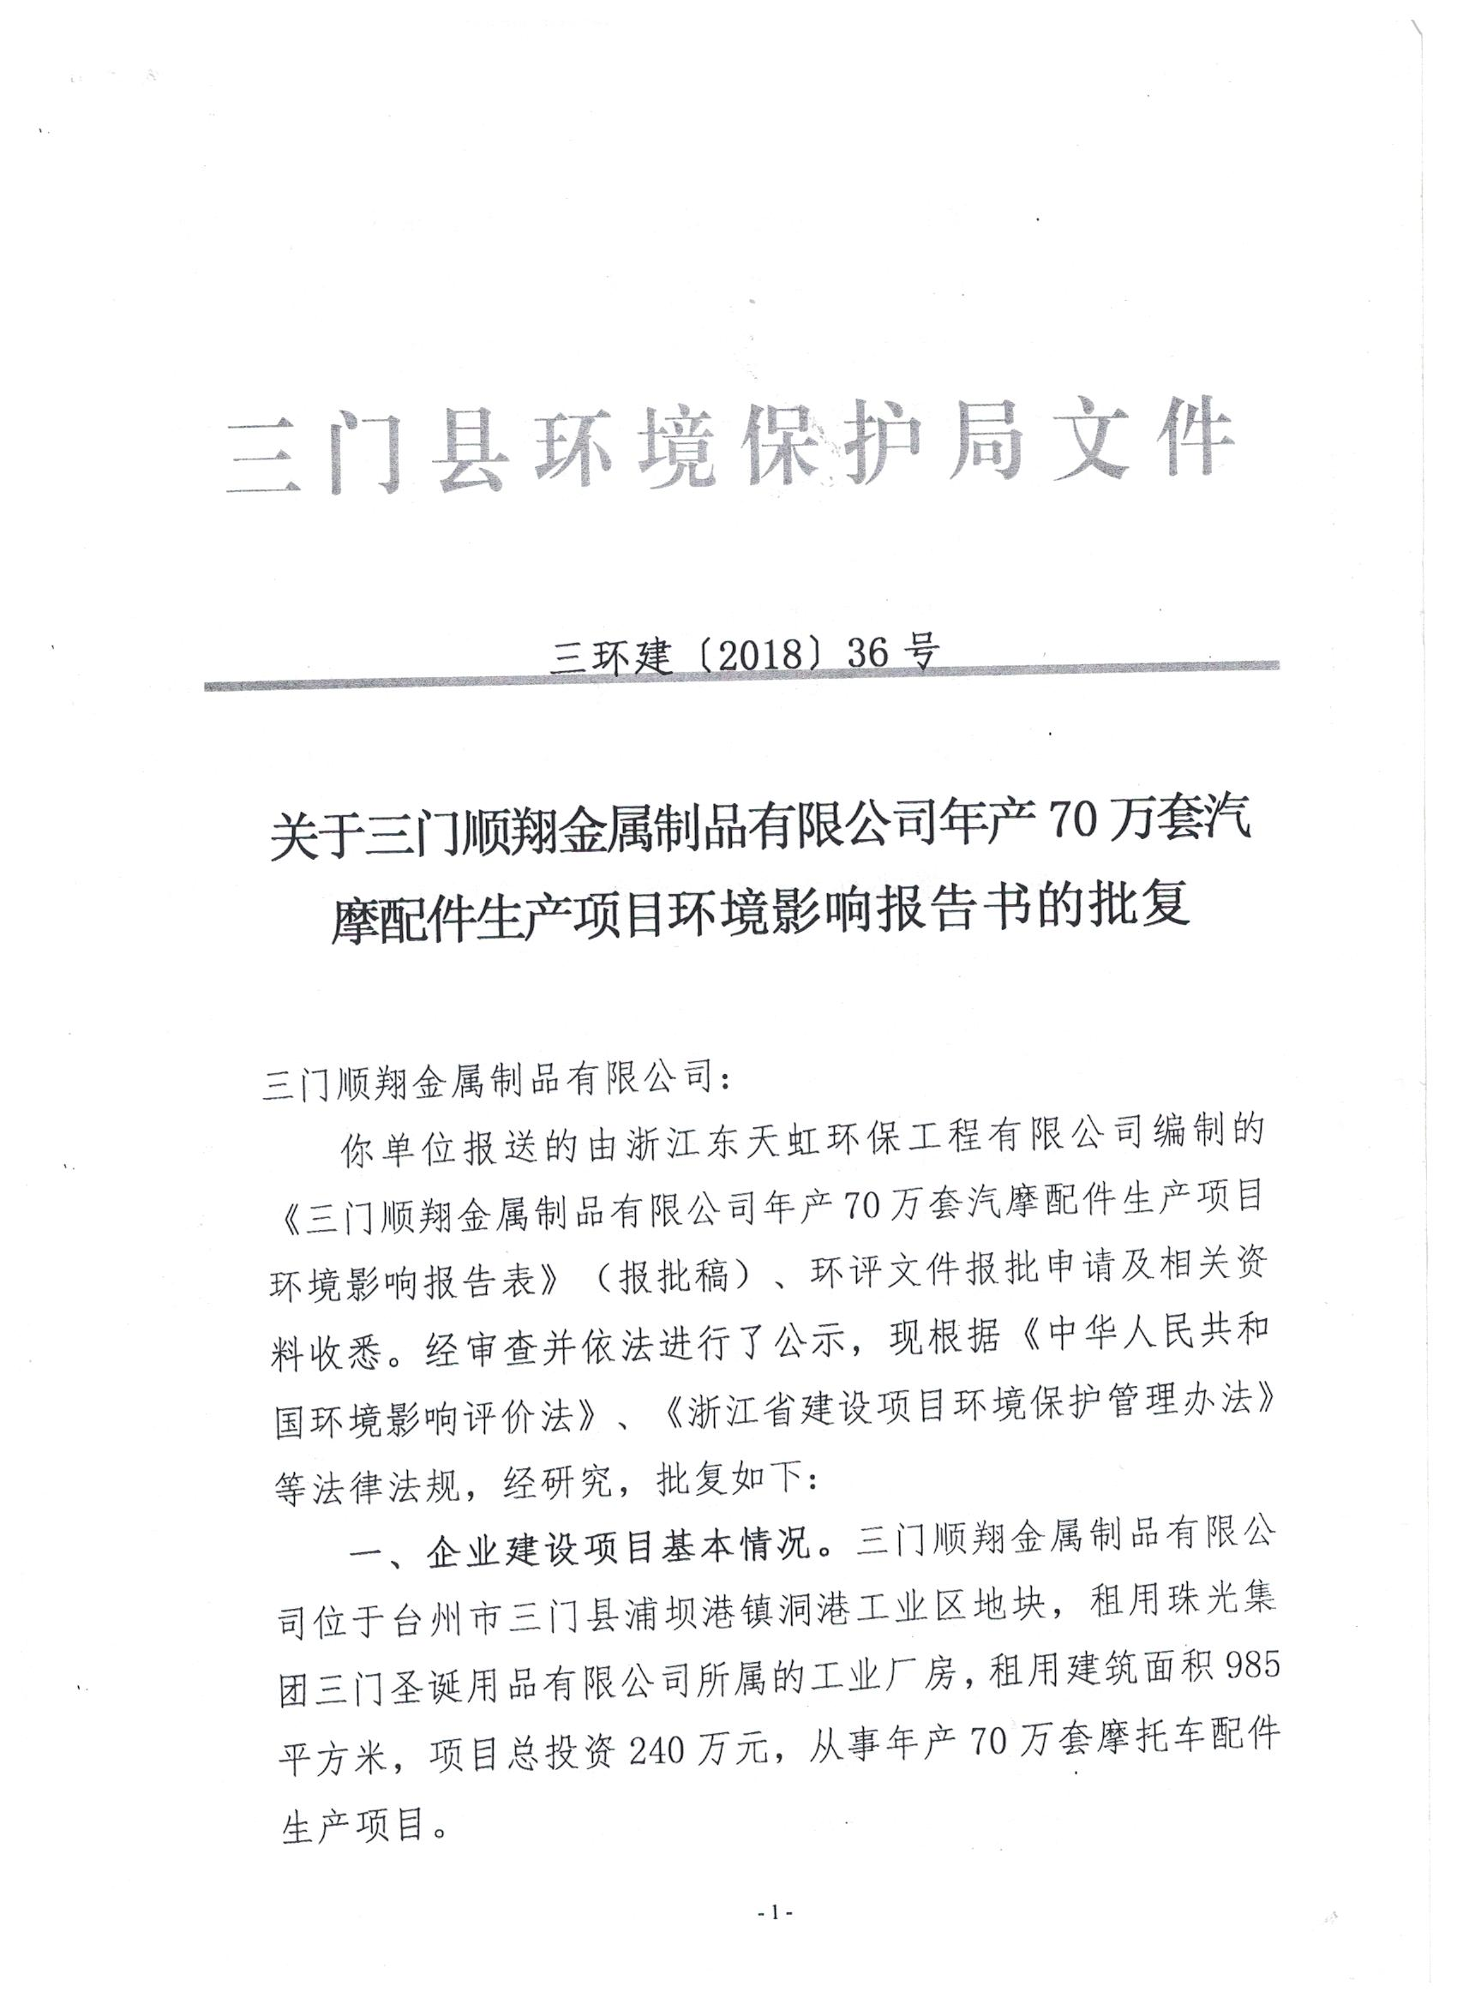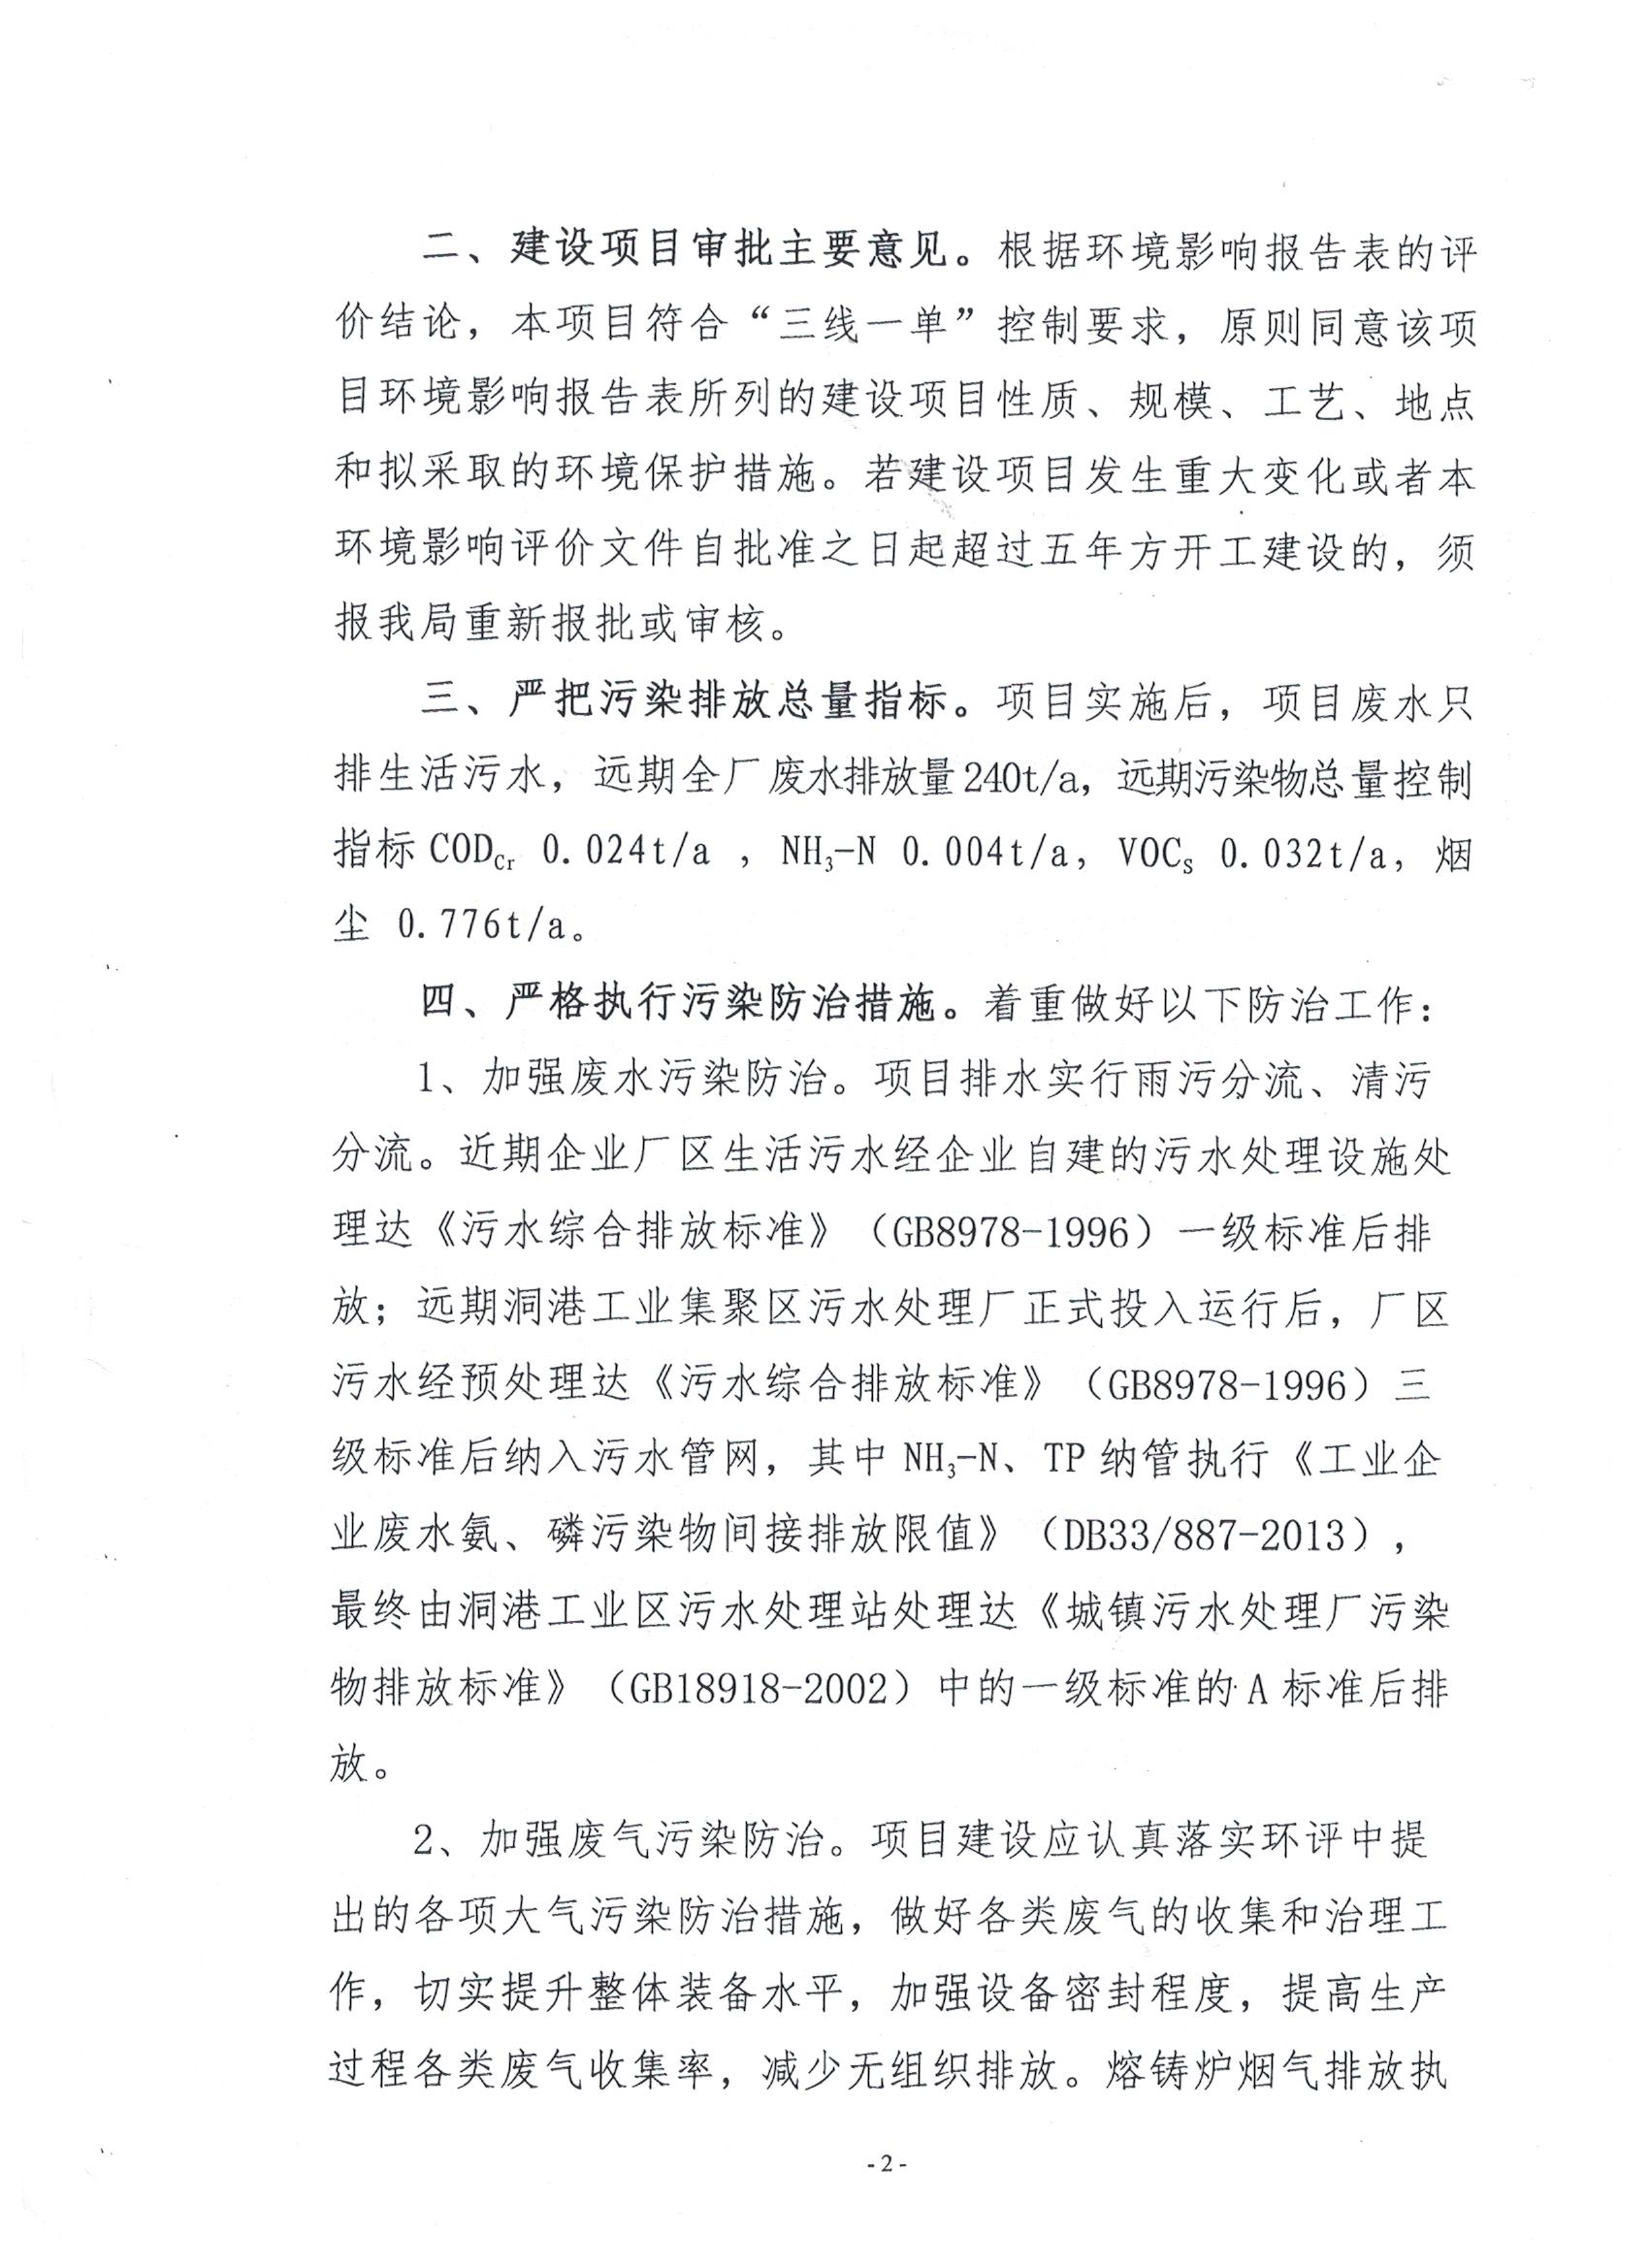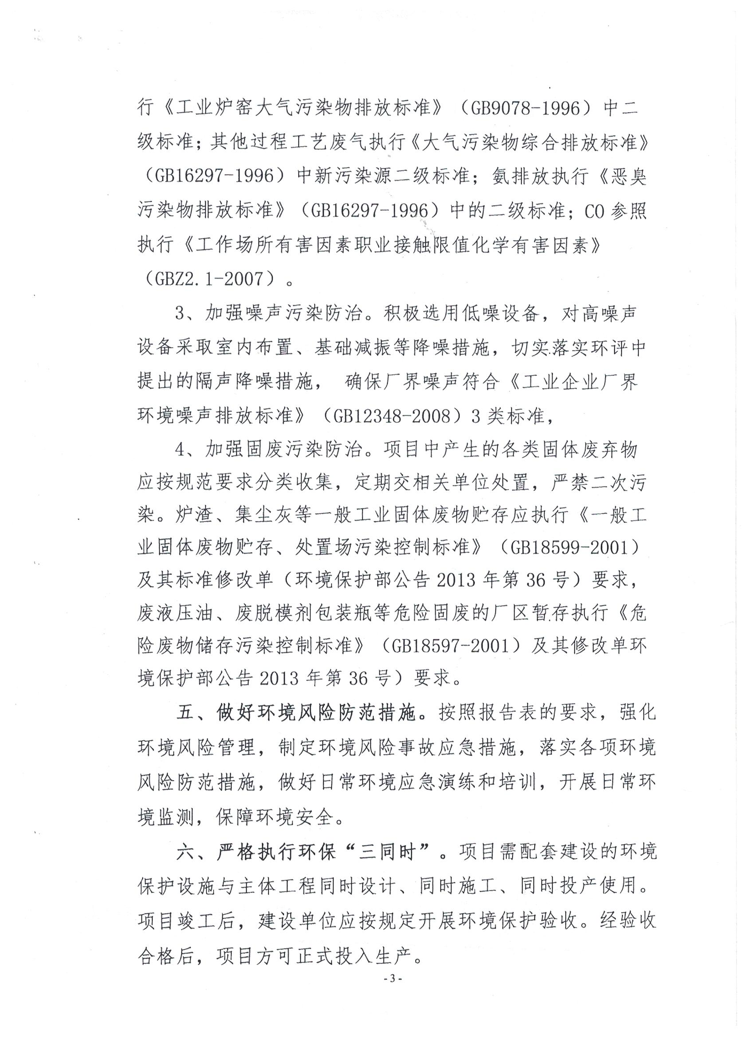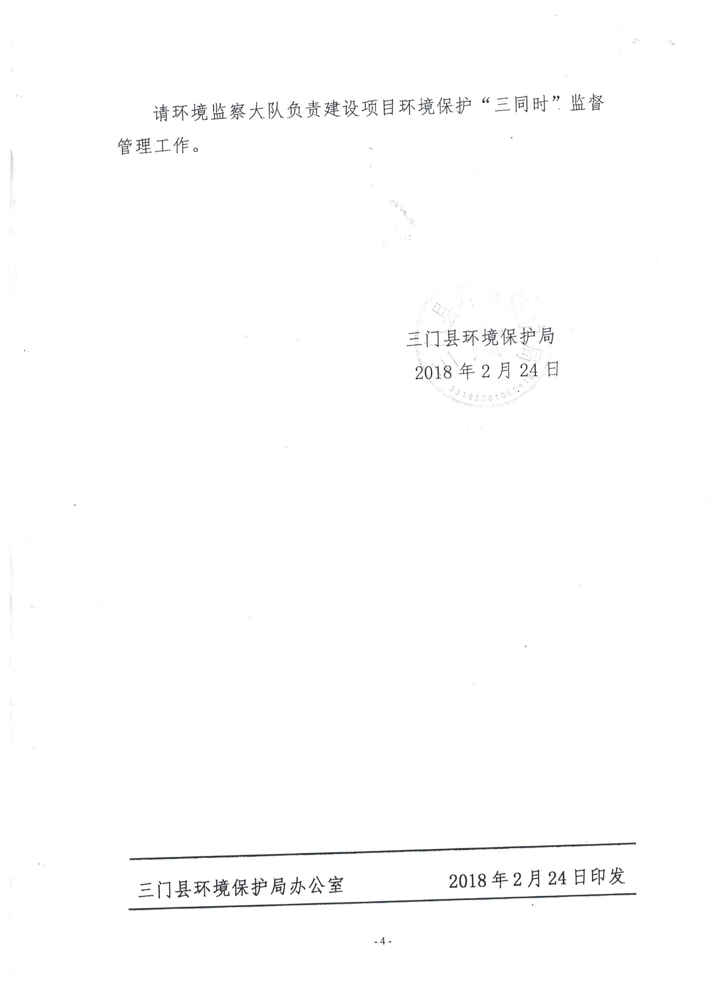

附件2
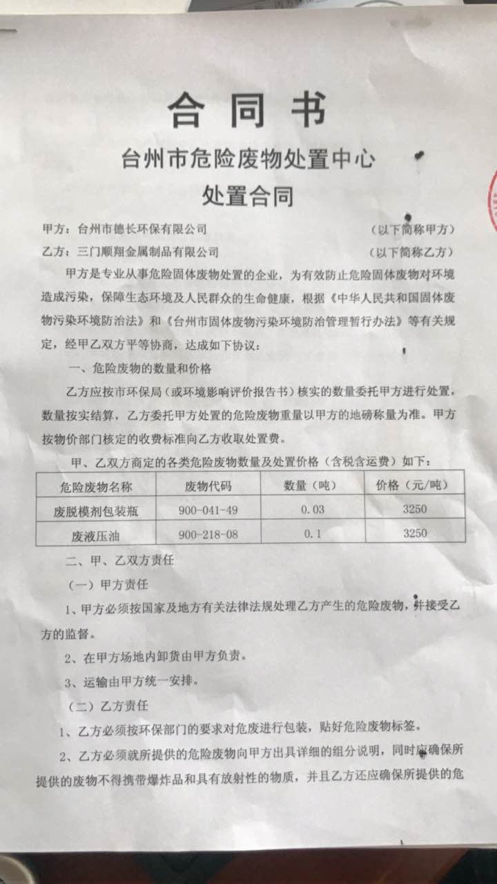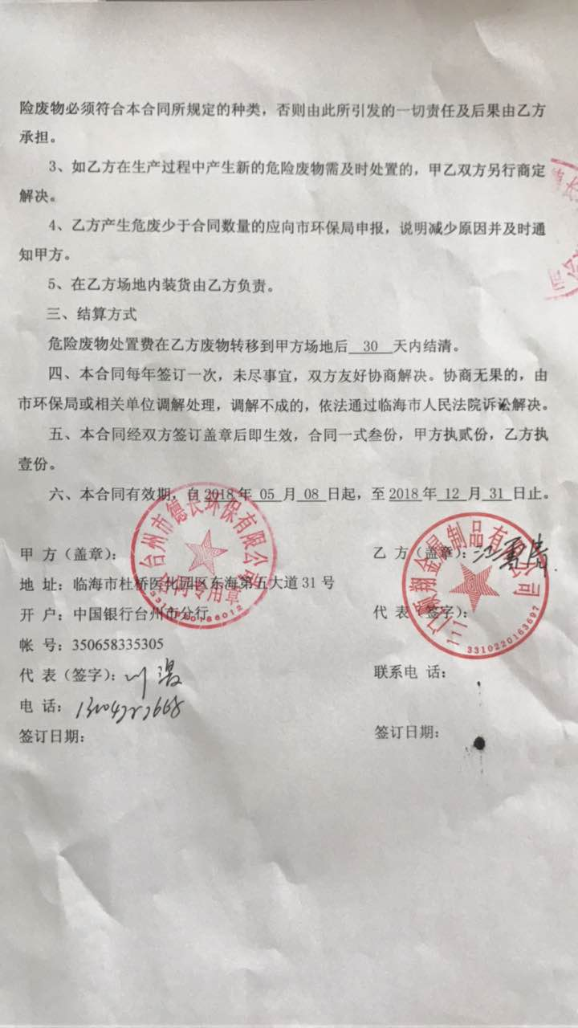
附件3
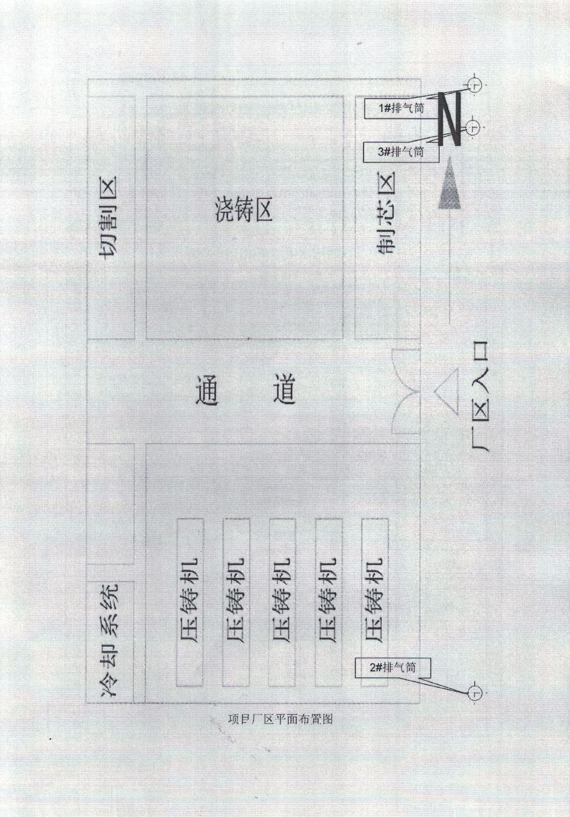

附件4
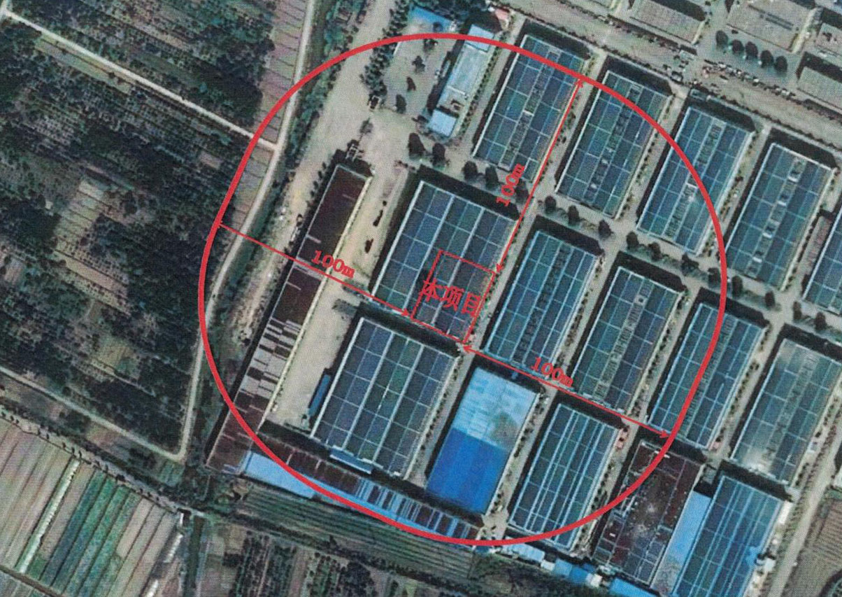

附件5
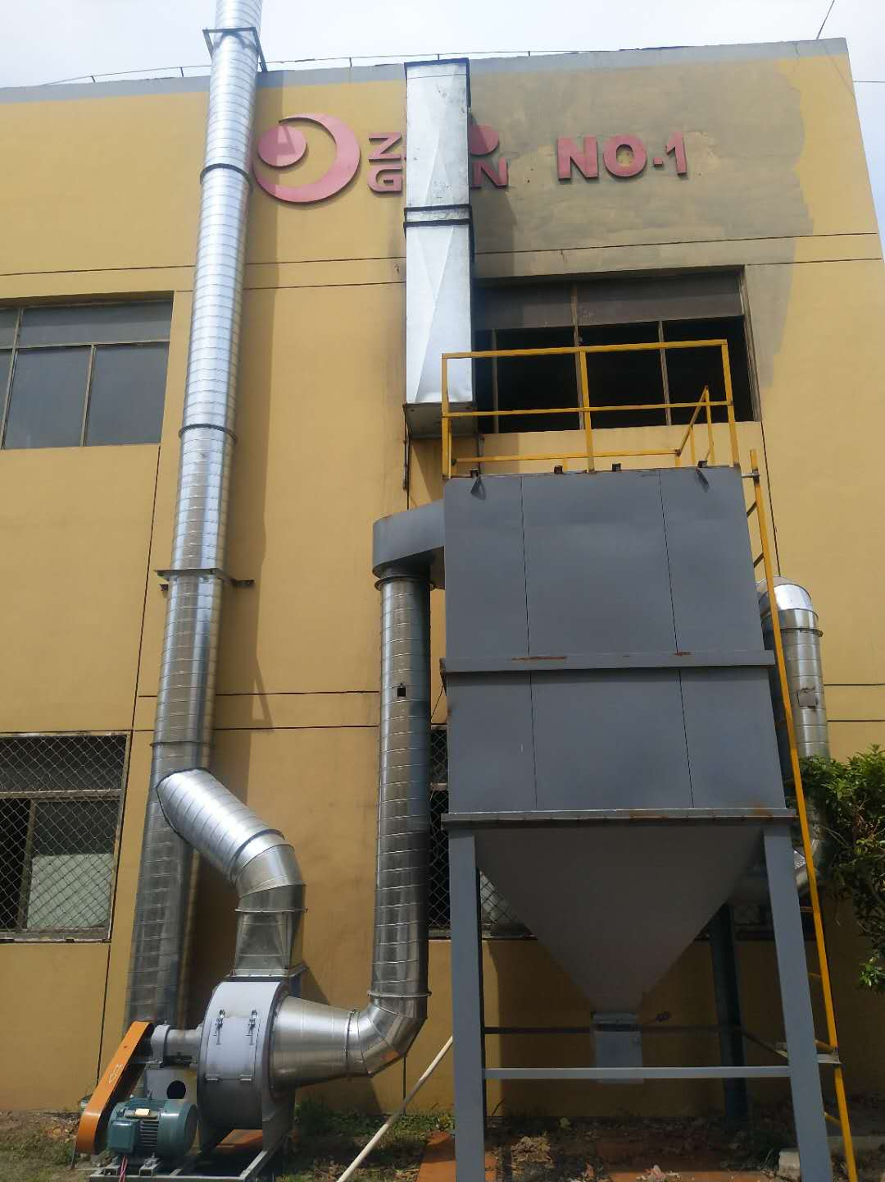 | 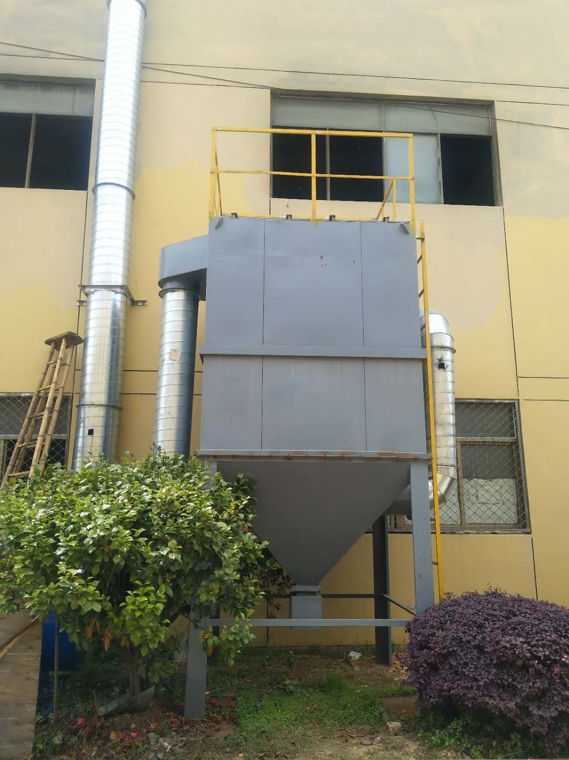
压铸废气处理设施图 | 熔化浇铸废气处理设施图
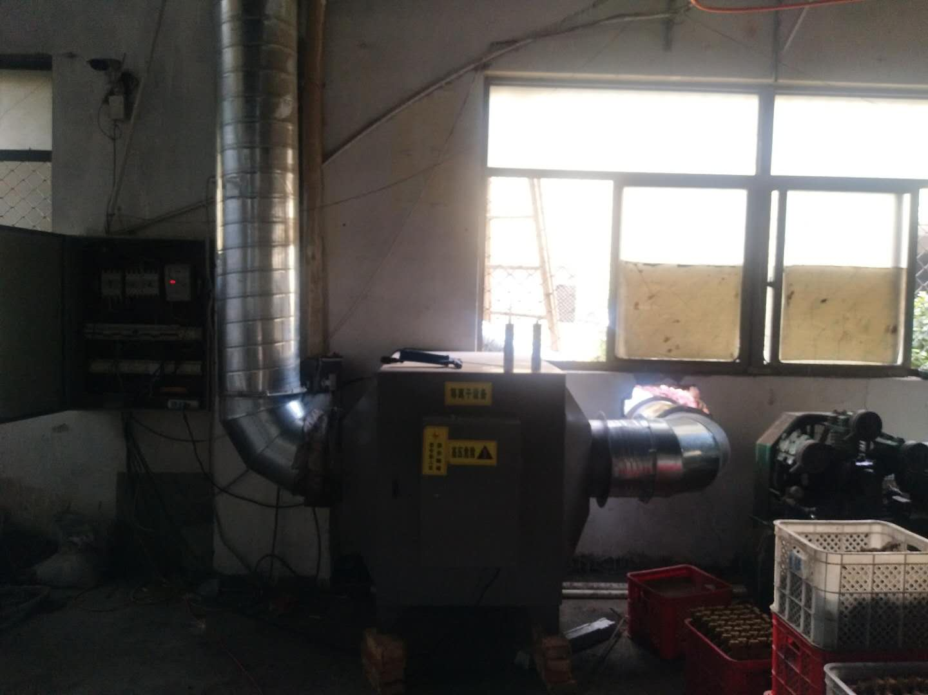
制芯废气处理设施图

附件6
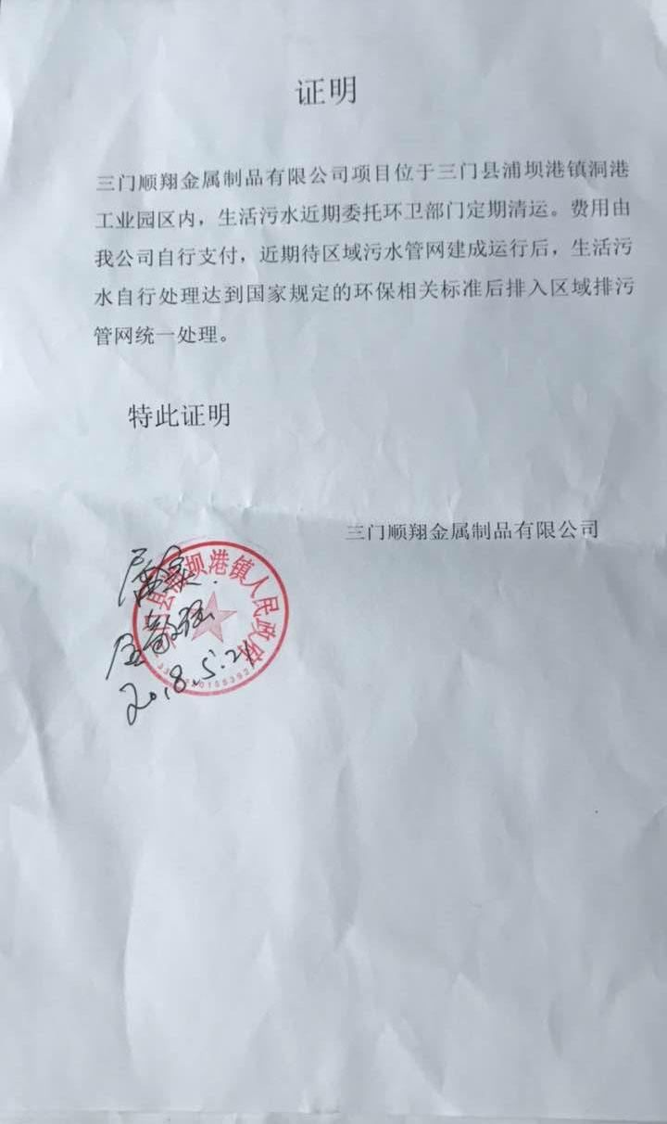
附件7
